海青工商103學年度第1學期營養午餐（葷食）
日期：104.1.9 本日熱量：828卡
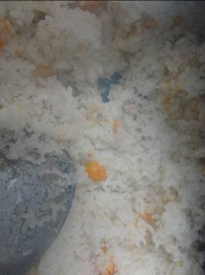 | 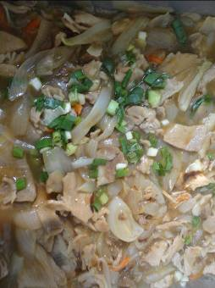
主食：地瓜飯 | 副食一：壽喜燒
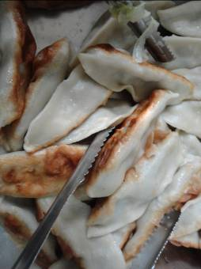 | 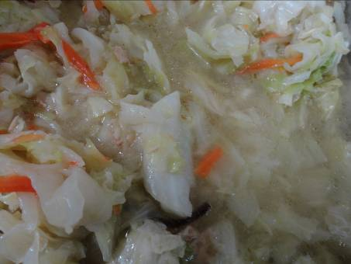
副食二：鍋貼x2 | 副食三：腐皮高麗菜
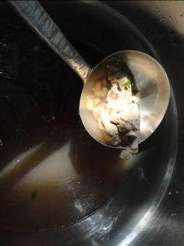
米豆龍骨湯

海青工商103學年度第1學期營養午餐（素食）
日期：104.1.9
 | 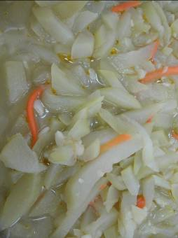
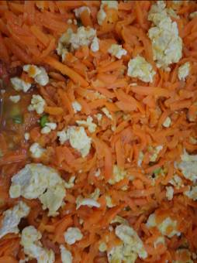 | 